Рейтинг
учащихся МКОУ «Бычковская СОШ»
школьного этапа Всероссийской олимпиады школьников
по русскому языку
От «14» октября 2014 года
В школьном этапе Всероссийской олимпиады школьников по русскому языку приняли участие учащиеся 6 класса МКОУ «Бычковская СОШ» в количестве 2 человек.
По итогам проверки выявлены: победитель - 0
призёры - 0

№ п/п | Класс | ФИО  учащегося | Набранный балл | Процент выполнения | Достижение
1 | 6 | Мавлин  Владимир  Евгеньевич | 16,5 | 43,4% | Участник
2 | 6 | Чаховская  Карина Евгеньевна | 16 | 42,1% | Участник
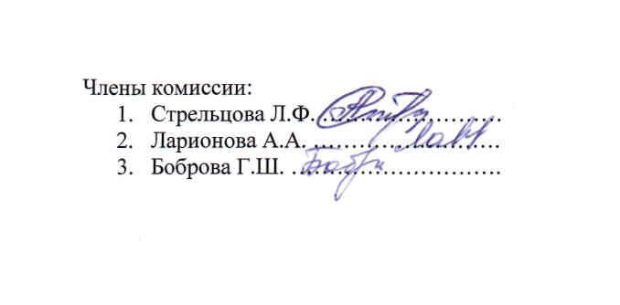
Рейтинг
учащихся МКОУ «Бычковская СОШ»
школьного этапа Всероссийской олимпиады школьников
по обществознанию
От «14» октября 2014 года
В школьном этапе Всероссийской олимпиады школьников по обществознанию приняли участие учащиеся 9 класса МКОУ «Бычковская СОШ» в количестве 3 человек.
По итогам проверки выявлены: победитель - 0
призёры - 0

№ п/п | Класс | ФИО  учащегося | Набранный балл | Процент выполнения | Достижение
1 | 9 | Озол  Валентина Михайловна | 24 | 32% | Участник
2 | 9 | Симановская  Ольга Евгеньевна | 24 | 32% | Участник
3 | 9 | Грунер  Эдуарда  Юрьевна | 18 | 24% | Участник
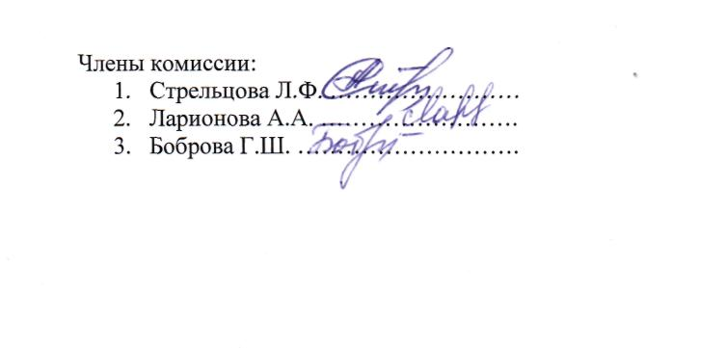
Рейтинг
учащихся МКОУ «Бычковская СОШ»
школьного этапа Всероссийской олимпиады школьников
по русскому языку
От «13» октября 2014 года
В школьном этапе Всероссийской олимпиады школьников по русскому языку приняли участие учащиеся 9 класса МКОУ «Бычковская СОШ» в количестве 3 человек.
По итогам проверки выявлены: победитель - 0
призёры - 0

№ п/п | Класс | ФИО  учащегося | Набранный балл | Процент выполнения | Достижение
1 | 9 | Грунер  Эдуарда  Юрьевна | 23,5 | 36,7% | Участник
2 | 9 | Симановская  Ольга Евгеньевна | 21,5 | 33,6% | Участник
3 | 9 | Озол  Валентина Михайловна | 15 | 23,4% | Участник
